Министерство образования науки Российской Федерации

Федеральное государственное бюджетное образовательное учреждение высшего профессионального образования

«**Владимирский государственный университет имени Александра Григорьевича и Николая Григорьевича Столетовых»**

(ВлГУ)

Институт инновационных технологий

Факультет радиоэлектроники и медицинской техники

Кафедра приборостроения и информационно-измерительных технологий

Легаев Владимир Павлович

Приборы и системы автоматического контроля.

Методические указания к практическим занятиям

по дисциплине «Приборы и системы автоматического контроля»

для студентов ВлГУ, обучающихся по направлению

200100 «Приборостроение»

Владимир 2014 г.

Легаев В.П. Приборы и системы автоматического контроля: Методические указания к практическим занятиям. Владимир.: изд. ВлГУ, 2014 г.

Рецензент: Никитин О.Р., профессор, зав.кафедрой РТ и РС

Рекомендовано к изданию в качестве электронных методических указаний к практическим занятиям

кафедрой «Приборостроение и информационные измерительные технологии»

Протокол № 6 от 26 февраля 2014 г.

Легаев В.П.

Владимир, 2014.

**СОДЕРЖАНИЕ**

Введение ………………………………………………………………. 3

1.Выбор и расчет загрузочного органа контрольной автоматической системы ……………………………………………………………….. 4

1.1. Указания к выполнению практической работы ……………. 5

1.2. Пример выбора и расчет ЗУ контрольных систем ………… 8

2. Расчет калибра с прямолинейным движением детали …………. 14

2.1. Указания к выполнению практической работы …………….. 16

2.2. Пример расчета клинового калибра ………………………… 21

Библиографический список…………………………………………... 30

**ВВЕДЕНИЕ**

Целью методических указаний к практическим занятиям по дисциплине «Приборы и системы автоматического контроля» является развитие навыков самостоятельного решения задач по расчёту и конструированию приборов автоматического контроля, систематизация и закрепление теоретических знаний, полученных при изучении лекционного курса.

Тематика практических занятий основывается на теоретических положениях лекционного курса и предполагает самостоятельную работу студентов по изучению существующих, созданных промышленностью аналогичных изделий, но отличающихся по техническим исходным данным задания. При выполнении РГР предусматривается расчёт загрузочных органов контрольных автоматов, измерительных позиций контрольных автоматических систем, клиновых калибров.

В процессе подготовки практических занятий ставятся следующие основные задачи: усвоить методику расчёта приборов автоматического контроля и их элементов, научиться пользоваться технической литературой, справочниками, каталогами, развить навыки выполнения и оформления текстовых документов по ЕСКД.

1. **ВЫБОР И РАСЧЕТ ЗАГРУЗОЧНОГО ОРГАНА КОНТРОЛЬНЫЙ АВТОМАТИЧЕСКОЙ СИСТЕМЫ**

Варианты заданий к практическим занятиям и эскизы детали, для которой необходимо спроектировать загрузочный орган, представлены в табл. 1.

Для заданного эскиза детали выбрать наиболее предпочтительный тип загрузочного устройства. Для этого необходимо привести расчёт производительности, конструктивных параметров, расчёт привода

загрузочного органа и принципиальную схему.

Технические данные: производительность контроля *Qz=* 3600 шт./ч; 200 шт./ч; 1200 пгг./ч; 850 шт./ч. Время работы с одной загрузки *tp=* 1,5 ч.; 2 ч.; 3 ч.; 4 ч.

Ориентировочная стоимость контрольной автоматической системы С, = 100000 р

уб.; 80000 руб.; 60000 руб.; 30000 руб.

* 1. **Указания к выполнению практических занятий.**

Расчет следует начинать с выбора типа загрузочного устройства. Для этого необходимо определить требуемую производительность загрузочного

устройства, массу одной детали, ёмкость загрузочного устройства и наибольшую массу детали в загрузочном устройстве. Затем по рассчитанным параметрам и данным, приведённым в табл. 1.1 - 1.5 [1], выбирают тип загрузочного устройства. После этого приступают к проектному расчёту загрузочного устройства.

В проектном расчёте необходимо по известной производительности загрузочного устройства (ЗУ) выбрать его конструктивные параметры. Конструктивные параметры ЗУ можно подразделить на параметры, определяющие производительность; параметры, определяющие ёмкость; параметры, определяющие работоспособность.

При выборе параметров, определяющих производительность, необходимо определить количество захватных органов, скорость движения захватных органов, размеры, обеспечивающие число захватных органов, и кинематические параметры, обеспечивающие скорость. Для этого, пользуясь рекомендациями [1], частью параметров задаются, а другие взаимозависимые определяют по известным формулам. Так, например, при определении передаточного отношения редуктора и частоты вращения выходного вала следует учитывать стандартную частоту вращения асинхронных двигателей, которая обычно лежит в диапазоне 1200 - 3000 об/мин.

Таблица 1

**Типы и размеры автоматически**

**загружаемых деталей**

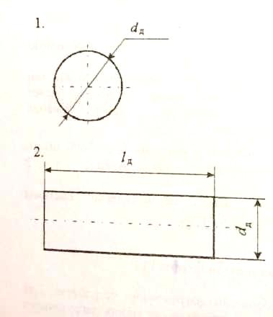

|  |  |  |  |  |
| --- | --- | --- | --- | --- |
| N | 1 | 2 | 3 | 4 |
| dд | 5 | 10 | 15 | 25 |

|  |  |  |  |  |
| --- | --- | --- | --- | --- |
| N | 1 | 2 | 3 | 4 |
| dд | 5 | 10 | 15 | 12 |
| lд | 20 | 15 | 30 | 20 |

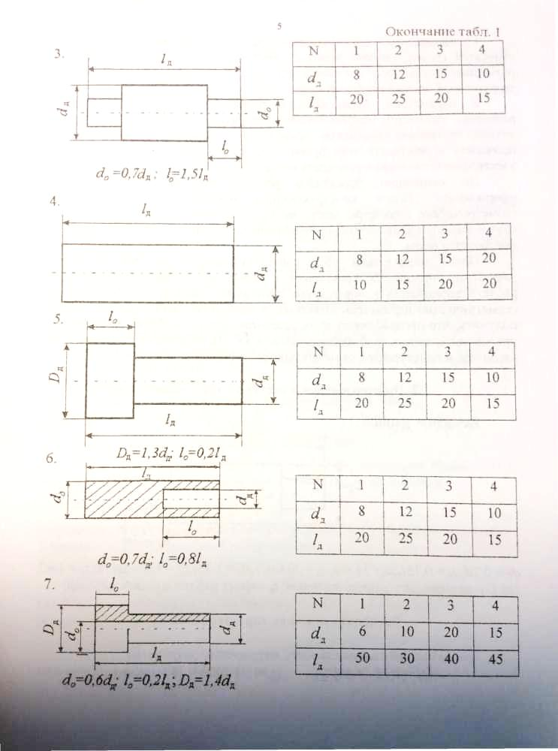

К параметрам, определяющим ёмкость загрузочного устройства, относятся геометрические размеры, обеспечивающие требуемый объём и размерные параметры, которые обеспечивают прочность при загрузке наибольшей массы деталей.

К параметрам, определяющим работоспособность ЗУ, размерные параметры основных элементов, размерные параметры приёмных лотков, потребная мощность привода и параметры, обеспечивающие прочность и жёсткость конструкций. Расчёт мощности привода и выбор электродвигателя можно проводить по методике, приведённой в [2 ].

По окончании проектного расчёта приступают к эскизному оформлению. После конструктивного оформления ЗУ некоторые геометрические параметры могут не удовлетворять конструктора. В этом случае вносятся конструктивные изменения в устройство, и проектный расчёт повторяется вновь.

После определения всех конструктивных параметров и выбора элементов привода ЗУ приступают к проверочному расчёту. Суть этого расчёта заключается в определении производительности ЗУ по известным геометрическим параметрам захватных органов. В результате расчёта должны получить, что производительность рассчитанного ЗУ не будет лимитировать производительность требуемого в задании ЗУ. На этом расчёт параметров ЗУ закончен, и приступают к окончательному оформлению конструкции ЗУ.

* 1. Пример выбора и расчёт ЗУ контрольных систем

Исходные данные

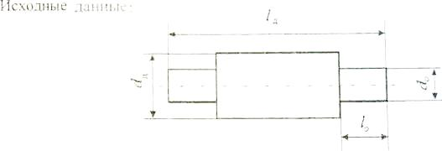

d0 - 0,7d д ; l0 = 0,15lд; d д =15 мм;1д= 20 мм; lд/l0  = 1,33;Qa= 1000 шт./ч; t~~p~~ =3 ч.,

где Qa- производительность контроля; tp- время работы с одной загрузки.

Расчёт технических характеристик ЗУ

Требуемая производительность загрузочного устройства

Qз= (1,15 -1,25) Q a Q 3=1,25-1000=1250 (шг./ч).

Эта производительность берётся на 15 - 20% выше, чем требуемая производительность автомата для обеспечения бесперебойной работы последнего с заданной производительностью.

Емкость загрузочного устройства

Wз = Q a t p + W min ,

где Wз- наименьшее необходимое для нормальной работы число деталей в ЗУ. Ориентировочно W*min* =(0,15-0,30) Wз,

Wз =( Q a t p) / (1-0,2) = 1000*3 / 0,8 = 3750 (шт).

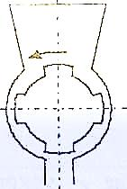

На основе полненных величин, а также руководствуясь данными чертежа загружаемой детали, производим выбор загрузочного устройства.

Деталь может быть отнесена к классификационной группе 2 и имеет

lд/lo=1,33. Руководствуясь табл. 1.4 [1], устанавливаем, что для загрузки деталей данного типа применимы бункерные устройства 6, 9, 10, 14, 15, 18, 19, 20, 21, 22, 32. Устанавливаем, что бункер 9 более прост по конструкции и отвечает всем требованиям. Бункерное устройств барабанное с наружними зубьями.

Максимальная производительность *Q*=100 -150шт./мин.

Максимальная скорость захвата v= 0,2 - 0,3 м/с.

Коэффициент вероятности захвата ŋ = 0,7 - 0,9.

Число захватных вырезов - 4.

Для обеспечения данной производительности загрузки частота вращения захватного колеса

n= Qз /Z =20,83/4=5,21 (об/мин),

где Z – число захватов вырезов. Выберем диаметр захватов барабана D = 140 мм = 0,14 м. Определяем шаг захватных вырезов на барабане

m = πD/ Z = (3,14*0,14)/ 4 = 0,11 (м).

Определяем окружную скорость движения захватных вырезов на захватном

барабане γ =πD n = 3,14*0,14*5,2 = 2,29 (м/мин).Рассчитаем полезный объём бункера

Vб. пол = β V д W з ,где β = 2÷4 – коэффициент не плотности укладки; V д – объём детали. Найдём объём детали V д = 1/4 π d2д lд + 1/2 π d2o lo , V д = 4*10 - 6 м3 , Vб.пол = 0,046 м3.

Объём бункера полный Vб = (15÷2) Vб.пол, Vб = 1,6* 0,046 = 0,074 м3

Полный объём бункера должен быть в 1,5 - 2, 0 раза больше полезного, так как для нормальной работы бункер не должен загружаться деталями. В известных конструкциях контрольно-сортировочных автоматов бункера обычно не превышает 0,05 - 0,25 м3 , а так как 0,074 <0,25 , то это условие выполняется.

**Расчёт конструктивных параметров бункера**

Lв

Определяем длину захватного выреза в

направлении подачи детали

dд< lв <2dд, 15< lв <30.

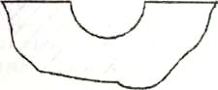

Примем iв= 18 мм.

Определяем время перемещения детали. Оно определяется характером движения детали. В данном случае деталь свободно падает с высоты H (при γ =90°). Величину H определяем в зависимости от размера детали в направлении падения

H = (1,1 - 1,5)dд = 1,3 • 15 = 19,5 (мм),

где dд - наибольшая длина детали в направлении захвата.

T’з = /g, T’з = 0,063 c,

где g - ускорение свободного падения.

Для того, чтобы обеспечить захват детали, необходимо выполнить соотношение

Vв ≥ (lв –dд)/ k * t’1,

Где k >1 ;

V, - окружная скорость движения захватных вырезов (рассчитана ранее)

0,04 ≥ (18-15) / 1,2* 0, 063,

0,04=0,04 условия выполняется.

Расчет объёма бункера

Рассчитаем массу одной детали

M д = πd2l*7,7.

m' = 1/4(3,14-1,52 • 1,4• 7,7) = 19,05 (г), m'= 1(3,14 • 1,05 2 -0,6-7,7) = 4 (г),

mд = m'+ m’’= 23,05 (г), где l - длина детали; d - диаметр детали; 7,7 г/см - плотность стали.

Наибольшая масса деталей в загрузочном устройстве

$\sum{mд}$ = W,mд =3750-23,05 = 86,4 кг

Так как масса деталей в бункере не должна превышать 10 кг, а в данном случае она равна 86,4 кг, то нужно рассчитать объемы бункера го 10 кг и предбункера на 76,4 кг.

Рассчитаем число деталей в бункере

rдет = 1010/mД = 433 (дет.),

где m10 = 10 кг.

Рассчитаем объём бункера на 433 шт.

Vб = rдет Vд = 433*4*10-6= 1,732* 10-6 м3,

где vд - объём 1 детали.

Требуемый объём бункера с учётом коэффициента запаса

Rб

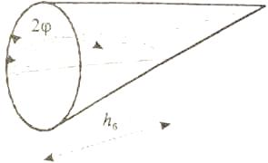

vгр.б = Vб/ e = 1,7*10-3/0,5 = 3,4*10-3 (м3).

где е=0,4- 0,7.

Выбираем бункер конической формы

Vб = (hб D2б / 24)( 2Ф – sin2 Ф), Ф=π/2,

3,4*10-3 = hб D2б / 24(6,28-1),

hб D2б =15,5*10-3 (м3).

Примем hб = 0,2 м, тога Dб = $\sqrt{0,0155/0,2}$ = 0,28 (м).

Расчет объёма предбункера (накопителя)

Рассчитаем число деталей в предбункере

r б.п. = Wз-rд = 3750-433 = 3317 (шт.)

Рассчитаем объём предбункера на 3317 деталей

Vб.п. = (rб.п Vд) / e = 27*10-3 (м3),

Выбираем предбункер конической формы.

Vб = (hб D2б / 24)( 2Ф – sin2 Ф), Ф=π/2, h п.б =Dп.б 2 = 122,73*10-3 (м3)

Примем h п. б = 0,5 м , тогда D =0,5

**Расчёт потребности мощности привода**

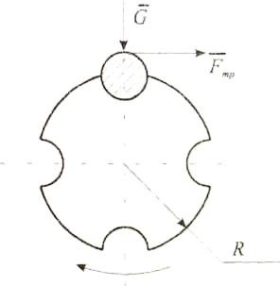

Для определения противодейству­ющего момента необходимо найти вес деталей в бункере

G = Wз mд g = 433*23,05*10-3 *9,8 = 97,8 (Н).

Определим силу трения

FTpµG = 0,15 • 97,8 = 14,67 (Н),

где µ= 0,15 - 0,2 - коэффициент трения (сталь - сталь) [ 2].

Определим противодействующий момент

Мпр = RFтр = 0,07 • 14,67 = 1,03 H-M,

где R - радиус захватного барабана.

R = 0,14/2 = 0,07 м.

Учитывая, что момент противодействия подшипником мал по сравнению с Мпр, а сила трения деталей о стенки кожуха в момент захвата и вращения также мала, то учитываем только момент противодействия от силы трения.

P’дв=0,ЗМпрfв.= 0,031 (Вт),

Где fв= 5,2/60 = 0,1 Гц – частота вращения; 0,3 – коэффициент запаса. Учитывая КПД подшипников – 0,98, уточняем результат:

Pдв  = P’дв / 0,98*0,02( Вт);

Выбор редуктора

Зная число оборотов (в минуту) захватного колеса п =5,21 об/мин и потребную мощность Pдв =0,02 Вт по [3], выбираем мотор - редуктор планетарный МП02 - 18Щ - 258 - 1,5/5,5 - А02 - 22 - 4: Щ - исполнение; 258 - передаточное число; 1,5 - мощность, кВт; 5,5 - частота вращения

тихоходного вала, об/мин;А02 - 22 - 4 - тип электродвигателя; масса - 230 кг; η - 0,85%.

**Расчёт диаметра вала**

Выбираем допустимое напряжение (для стали) [2] ( ⃙ = 900 кг/см)

М кр = Мпр 1,03 Н-м.

Диаметр вала (минимальный)

dmin , dmin = 8,4*10-3 (м3).

**Проверочный расчёт**

Определим производительность рассчитанного ЗУ

Qр=n Z tр*60,

где п- частота вращения тихоходного вала мотор - редуктора; Qр- число захватных органов; tp - время работы с одной загрузки.

Qр = 5,5 • 4 • 3 • 60 = 3940 (шт.).

Требуемая производительность Qтр = 3750 шт.

Определим погрешность δQ = $\frac{Qтр-Qр}{Qтр}$ 100%, δQ = 4,7%.

Погрешность не превышает 5%, следовательно, полученное ЗУ удовлетворяет требованиям.

1. **РАСЧЕТ КАЛИБРА С ПРЯМОЛИНЕЙНЫМ ДВИЖЕНИЕМ ДЕТАЛИ**

Рассчитать контрольное устройство, в котором изделие при контроле перемещается по прямой линии.

Простейшей системой этой группы являются наклонные расходящиеся линейки 1 и 3, по которым под собственным весом катятся сортируемые шарики 2 (рис.1).Линейки одновременно служат транспортирующей и измерительной системой. Для настройки измерительной системы на другой размер достаточно раздвинуть линейки; угол наклона линеек определяет точность разбраковки.

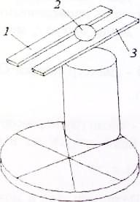

При конструировании клинового калибра (рис. 2)необходимо выбрать

длину отсека, рабочую длину линеек а , угол между линейками 2а и угол наклона линеек в вертикальной плоскости b (основные данные представлены в табл. 2).

Таблица 2

|  |  |  |  |  |  |  |  |  |  |  |
| --- | --- | --- | --- | --- | --- | --- | --- | --- | --- | --- |
| Исходные  Данные | Варианты | | | | | | | | | |
|  | 1 | 2 | 3 | 4 | 5 | 6 | 7 | 8 | 9 | 10 |
| D, мм | 20 | 18 | 16 | 14 | 12 | 10 | 10 | 8 | 6 | 5 |
| δ ,мк | 6 | 5 | 4 | 5 | 4 | 6 | 5 | 4 | 6 | 4 |
| α, мк | 1 | 1 | 1 | 1 | 1 | 1 | 1 | 1 | 1 | 1 |
| K | 0,6 | 0,7 | 0,6 | 0,8 | 0,6 | 0,7 | 0,8 | 0,6 | 0,7 | 0,8 |
| µmin | 0,18 | 0,17 | 0,16 | 0,15 | 0,16 | 0,17 | 0,15 | 0,18 | 0,15 | 0,16 |
| Kl, см | 2 | 2 | 2 | 2 | 2 | 2 | 2 | 2 | 2 | 2 |
| l, см | 3 | 3 | 3 | 3 | 3 | 3 | 3 | 3 | 3 | 3 |
| δz, мк | 0,1 | 0,2 | 0,3 | 0,1 | 0,2 | 0,3 | 0,1 | 0,2 | 0,1 | 0,3 |
| Vy,м/с | 15 | 18 | 20 | 16 | 17 | 15 | 20 | 16 | 18 | 15 |
| N | 5 | 8 | 4 | 6 | 7 | 5 | 6 | 8 | 5 | 6 |
| V, м/с | 60 | 45 | 48 | 52 | 54 | 62 | 58 | 60 | 50 | 50 |
| n | 1 | 5 | 4 | 2 | 3 | 4 | 5 | 1 | 2 | 4 |
| p | 1 | 2 | 3 | 1 | 2 | 3 | 3 | 2 | 1 | 2 |

**2.1 Указания к выполнению РГР**

Для выполнения работы следует воспользоваться расчётными формулами, приведёнными ниже.

Длину отсека 10 можно найти, исходя из соотношения:

10 *=*D + 5мм,

где D - диаметр шарика. Общая длина линеек составит

L = n( D+5) / cosβ sinα,

**где n - число групп рассортировки.**

**Если допуск на изготовление шариков δ, а величина группового**

допуска а, то

L = n( D+5) **δ/** αsinβ**\***cos а,

Величину угла а можно подсчитать по формуле

tga = δ / 2Lcosβ

Угол α обычно выбирают из соотношения 2a ≤2°. Дальнейшее увеличение угла а сокращает длину линеек, но значительно возрастают динамические погрешности рассортировки.

На шар радиусом R, массой m, находящийся на наклонных направ­ляющих (линейках), действуют следующие силы: вес Р, равнодействующая от нормальных реакций N и сила трения F. Сила трения находится на незначительном расстоянии rу от центра тяжести шара С (см. рис. 2).

Составим три дифференциальных уравнения движения шара по направляющим:

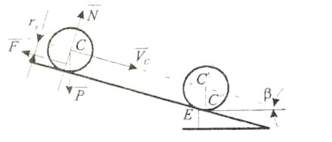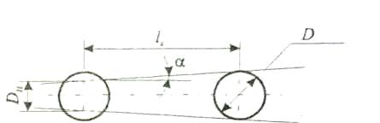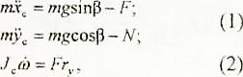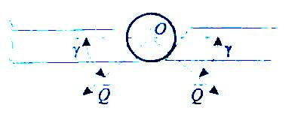

Где lс = 2 mR2/5.

Допустим, что перемещения шара на линейках в направлении оси у незначительны, т.е. Yc= 0, тогда имеем: N = mg cos β.

Чтобы полностью устранить динамическую погрешность,

необходимо выбрать угол наклона линеек р так, чтобы шар катился без проскальзывания, тогда: N = ryẇ. (3)

Расстояние центра шара от линеек rу изменяется в

зависимости от перемещения 1Х (см. рис. 2) и выражается формулой

ry = R2 –(Rн+l tg a)2 (4)

где R = D/2 - радиус шара; RH =DH/2- половина начального расстояния между линейками; 2d - угол между линейками; 1Х - расстояние между двумя положениями шарика (С и С).

Заменив в (2) и (3) rу его средним значением rср получим выражение для ẍс : ẍc = rср

Решив это уравнение совместно с (4), получим выражение:

mrср= mg sin β - Jc $\overline{ẇ}$/ rсрm,

откуда определим значение $\overline{ẇ}$

$\overline{ẇ }$ = gsinβ/ rср +

Зная величину $\overline{ẇ}$, определим из уравнения один (1) значения:

F= (2nR2gsin β2cр + 2R2)-1.

С учётом того, что по приближённому расчёту rср= ry, условие качения шарика, расположенного на направляющих (см. рис. 2), будет выражаться уравнениями:

F≤ 2µQ= Pcosβ/2sinγ; sinγ= rср/R; Q= PRcosβ/2r; µ≥ rср/R /2,5(rср/R)2+f * tgβ.

Обозначим через k отношение

k= µ/µ min,

где µ- коэффициент трения ; µ min-коэффициент эксперимента (к - для

диаметра шаров 2 - 0,5 см берётся равным 0,6 - 0,8; µ min для углов 2 = 0,5 - 2° равен 0,18 - 0,25).

Получим выражение для tgβ = kR µ min /rcр

а средний радиус будет определяться по формуле- rcр =(Rlхtgα- 2tg2α / 2)1/2

Следовательно, критический угол наклона транспортирующих линеек определяется из выражения

tgβкр=(Rlхtgα- 2tg2α / 2)1/2

где Lk - максимальная длина качения шарика, равная Lk =L+L0; L-рабочая длина линеек, определяемая по формуле:

L **=** n(D **+** 5 **)/**cosβsinα,

где п- число сортировочных групп; L0 - переходный участок, обычно равный 30 мм. Опыт проектирования и эксплуатации автоматов показывает, что углы наклона 0 без учёта динамических погрешностей не должны превышать 20°. При малых радиусах гу возрастает усилие Q, что ведёт к преждевременному износу линеек и к деформациям, а следовательно, увеличивается статическая погрешность.

Если суммарная погрешность, вызванная деформациями, составляет , то δz  то rymin можно определить по формуле :

Ry.min =

Если R= 5 мм и $δz$ = 0,1 мкм, то rymin= 22 мкм

Для шариков диаметром 3-8 мм вследствие застревания в линейках выбирают угол н,аклона больше, но при этом появляются динамические погрешности.

Рассмотрим динамические погрешности, возникающие при увеличении угла наклона линеек больше расчётного, тогда суммарное ускорение определяется из уравнения движения шарика:

Mgsinβ - 2µN-rymск =0;cк = (sinβ-µcosβ) g/ry.

Время прохождения шариков в пути Lк найдем из условия

t= $\sqrt{2Lk/ ẇ} ry$.

Среднюю скорость Vср на участке Lk определим, воспользовавшись (1):

$\dot{x}$ c=gsinβ(1-2R2/2r2ср+2R2)t+vo,

где v0 - начальная скорость шарика.

Оторвавшись от линейки, шарик попадает в отсек, перемещаясь по параболе С'С'(см. рис. 2). Если расстояние от кромки линейки до среза сортировочных отсеков равно диаметру шарика, то высота полёта С'Е равна

h=D//2cosβ

Тогда время полёта шарика определяется по формуле t1 =.

За это время центр шарика пройдёт путь в ЕС", равный S, = 1t1 +1/2-mryt12.

В соответствии с этим увеличение расстояния между линейками будет найдено по выражению

Δ d= 2 S, tga cos-1 β

где к - смещение стенки бункера.

Так как значение S, зависит от времени качения шарика, то смещение стенки необходимо определять отдельно для каждого бункера.

Вследствие непараллельности рабочих кромок направляющих шарик выпадает из калибра не в том месте, где расстояние между кромками равно его диаметру, а несколько дальше, что вносит статическую погрешность, которая определится

Δ1 = BB’-AA’ = BB’-2R cosα =D-Dcos2 α = D sin2 α,

Таким образом, при настройке измерительного устройства по специальному калибру его размеры должны быть скорректированы на величину Δ1,. При настройке по эталонным шарикам эта погрешность не возникает.

На основании экспериментальных данных установлено, что увеличение угла наклона линеек βк не должно превышать 5°. Для шариков диаметром 5 мм опытным путём установлен угол 8°. Производительность бункера, подающего шарики на линейки, не должна быть больше определённой величины, так как иначе происходит соударение шариков. Минимальное расстояние между шариками для режима качения должно быть (2-3)D и для режима скольжения 5D.

Рассчитаем продолжительность циклов и производительность автомата с раздвижными калибрами.

Время загрузки составит

C:\Users\Acer\Desktop\media\image1.jpeg

где к - коэффициент запаса; Н - высота падения шарика, равная d.

Приняв, что ход толкателя при установке шарика на калибре l и что средняя скорость установки Vy, найдём время установки: ty = l/ Vy .

Если число групп сортировки N и скорость движения нижнего бункера v. то время контроля будет: tk= 1/v(4,5÷4-7)Nd.

Так как время съёма tc входит во время контроля tk,то Tс = 0.

Если бункер движется непрерывно, то время выпада при расчёте цикла можно не учитывать. Тогда продолжительность цикла найдём T=to+ty+tk+tc+tв+to*и* производительность автомата

C:\Users\Acer\Desktop\media\image2.jpeg

где Р - число деталей, рассортируемых в течение одного цикла.

Время выпада tв *необходимо* учитывать для внесения динамической поправки в кинематическую схему автомата. При высоте падения шарика, после которого время падения составит

C:\Users\Acer\Desktop\media\image3.jpeg

где h - высота падения ,равная h = nd \ п- любое число.

За это время должен быть предусмотрен сдвиг бункеров против их движения на

величину S.

**2.2 Пример расчёта клинового калибра**

Исходные данные:

диаметр шарика: D=14 мм; допуск на изготовление шарика δ=5мкм = 0,005 мм; групповой допуск а = 1 мкм = 0,001 мм ; число групп рассортировки N = 0; суммарная погрешность , вызванная деформацией δz= 0,1мкм= 1*10-4мм.

Рассчитать клиновой калибр с прямолинейным движением шариков.

На шарик радиусом R и массой т, находящийся между двумя наклонными линейками, действуют следующие силы (рис. 2): вес P = mg равнодействующая от нормальной реакции опоры N; сила трения F.

Сила трения F приложена не к центру масс шарика С, а к некоторой точке на нормали Y, ниже центра С на небольшое расстояние rу. Остальные силы приложены к центру масс. Поэтому момент относительно точки С

$\sum{Me=F }$ rу

Составим дифференциальные уравнения движения

mẍc=

mc=

Jc $\overline{ẇ}$ = $\sum{Mc}$

Имеем

mXc=Psinβ-F, (5)

mYc=Pcosβ-N,

Jc $\overline{ẇ}$ =F rу

Момент инерции шарика Jc=2/5 mR2

Массу шарика найдем по формуле m=pVm=p1/6πd3.

Плотность стали p=7,8 г/см3, тогда m = 7,8*3,14*(1,4)3/6=11,2 (г).

Момент инерции шарика Jc= 11,2*72*0,4= 219,65 (г*мм2).

Примем, что шарик движется без проскальзывания. Тогда вращательное

движение шарика вокруг центра С и поступательное вдоль линеек связаны

следующим образом:

$\ddot{x}$ c= rу*

(6)

При перемещении шарика вдоль оси X расстояние от линеек до центра шарика (по оси Y)

rv=R2-{RH+l,tga)2 , (7)

где R’ – текущий радиус шарика R’=R+ai, Rn=Dn/2, где Dn- начальное расстояние между линейками,

Dn=D -2 to sin a,

2а- угол между линейками; 1а- длина начального участка, 10- 30 мм; 1Х- расстояние между точкой начала движения и конечной точкой С'.

Пустьrу = Гср - среднее значение гу в диапазоне длин от С до С'

Решаем (5), (6) и (7) вместе

m(rср $\overline{ẇ}$) = Psin β - Jc $\overline{ẇ}$/rсрm, m $\overline{ẇ}$ (rср+Jc/mrср)=mgsinβ, $\overline{ẇ}$ = gsinβ / rср +2/5 R2 /rср.

Найдем силу трения F аналогично : = 2mR2g sinβ/ 5r2ср+ 2 R2

Время качения шарика по пути Lk t= $\sqrt{2}Lk/\overline{ẇ}rср$

Конечная скорость vk на участке

Vк = $\dot{ẍ}$ c= g sin β (1-2R2/ 2r2 ср+ 2 R2) t+Vo,

где v0 - скорость шарика в начале отрезка.

Провалившись через калибр, шарик движется по параболе С'С’’ под действием силы тяжести.

Пусть расстояние от кромки линейки до линии среза сортировочных отсеков равно диаметру шарика. Значит высота полёта

СэE = h=D/2cosβ.

Время полета шарика t1= $\sqrt{D}/gcosβ$

Путь, проведенный центром шарика:

ЕС’’Si= $\dot{x}$ сt+1/2rуt12,

где Sj - смещение стенки бункера.

Увеличение расстояния между линейками δ D = 2Si tga/cosβ.

Условие качения шарика без проскальзывания

F≤2µQ

где Q= Pcosβ/2rср, sinγ = rср/R Тогда 11RPcosp/2rcp .Тогда Q= RP cosβ/ 2rср.

Коэффициент трения µ должен удовлетворять µ ≥ rср /R / 2.5(rср/R)2+1 *tg β

Обозначим k= µ/µmin,

где µmin – коэффициент трения эксперимента.

Отсюда tgβ = kRmin/r ср, rср= $√$ Rlx tga- lx2tg2 a/2.

Критический угол наклона линеек

Отсюда tg β = kR µmin (ktga-1/2 Lktg2α)-1/2,

где Lk- максимальная длина качения шарика

Lk=L+Lo,

Где L- рабочая длина линеек L=N(D+5)/cosβ cosα, Lo – начальный участок, Lo=30 мм.

Примем угол наклона линеек в вертикальной плоскости β=15°, т.к при β>20° велика

динамическая погрешность.

Рабочая длина линеек L= N(D+5)/Cos β cos α

Угол α мал, поэтому cosα =1

L= 5(14+5)/ cos i5°=98,351 (мм).

Коэффициент трения сталь-сталь µ= 0,15.

Принимаем коэффициент трения эксперимента µmin =0,2.

Тогда k=µ/µьшт=0,75

Рекомендуем выбрать к в пределах 0,6 - 0,8. Можно подсчитать критический угол наклона β кр котором шарики ещё скатываются без проскальзывания.

tgβкр = kR µьшт( RLk tga -1/2 lx2tg2α)-1/2,

где Lf максимальная длина качения шарика (СС')

Lk,=L +10 =98,351 + 30 = 128,351 (мм).

Угол между линейками 2 α найдём из условия

tgα = δ/2Lcosβ= 0,005/98,351*0,966=5,2*10-5(рад)=1,5*10-3(рад)=5’43’’;

tgβкр = 0,75*0,2*7(7*131*0,97*5,2*10-5-0,5*131*0,972(5,2*10-5))-1/2=21,23

βкр=81°;

Найдём расстояние rср для lx-Lк= 128,351 мм

rср=ry=1 $/√$ 2 $√$ R2’-(Rн+Lktgα)2

Начальное расстояние между линейками Dн= D- 21o ,sinα 14 - 2 • 30 • 5,2 • 10- 5 = 13,998(мм)R’ =R + 5-а = 7 + 0,005 = 7,005(мм),

rср -rу- 0,13 мм.

Проверим условие качения шарика без проскальзывания F<2µQ, Q = Pcos $β$/2rср R

Q = 9,8*11,2067*10-3 * 0,966 / 2*0,13*7=2,68 (H), sin γ =rср/R=0,13/7=0,01857,γ=1,0

Сила трения F =2mR2gsinβ/ 5r2ср+2R2, F =2*11,026*10-3*72*9,8*0,259/ 5*0,132+2*72 = 0,0284 (H),

F<2μQ, 2 μQ

Коэффициент проскальзывания μ≥ rср/R / 2,5(rср/R)2+1tgβ

μ≥ 0,13/7/2,5*(9,13/7)2 +1 = 0,005.

Проверим ry > rу min, где r y min определяется как

r y min =(Rδz)*1/2

где δz - суммарная погрешность (вызвана деформациями), rу min = 7*0,1*10-3= 0,0265 (мм), rу =0,13мм

Принимаем расстояние от кромки линеек до линии среза сортировочных отсеков равным диаметру шариков. Поэтому высота полёта шарика

h= D/2cosβ = 14/ 2*0,965= 7,264(мм).

Время полёта шарика t= $√$ D/g cosβ= 14*10-3/9,8*0,966= 0,0396 (с).

Рабочие кромки калибра не параллельны друг другу, следовательно, шарик выпадет из калибра в отсек не в точке, где расстояние между рабочими кромками равно диаметру шарика, а дальше. Значит, существует погрешность статическая

Δ ст = Dsin2α = 14*(5,2*10-5)2 =9,89-10~8 (мм).

При настройке калибра по эталонным шарикам статическая погрешность не возникает.

Определим динамическую погрешность калибра для N = 5 группам разбраковки.

Первая группа разбраковки

Длина качения шарика Lk = 49,67 мм, R'=7,001 мм.

Расстояние rу = 0,082 мм,гср = Гу/ $\sqrt{2}$ =0,0581 (мм).

Угловое ускорение центра шарика

= 9,8*103*0,2588 / 0,0581+0,4(7,001)2/0,0581 = 7,516 (с-2).

Ускорение центра шарика ẍс= rср , ẍс =0,4365 мм*с-2

Время прохождения шариком пути t = $√$ 2*49,67/0,4365= 15,08(с).

Полная скорость центра шарика в момент падения

хс = xct + ẍс = 6,58 мм-с*1.

Время полёта t1 = 0,0396 с.

Путь, пройденный центром шарика ЕС" за время полёта:

Si = ct1 + 1/2ẍct1, S, = 0,2547 (мм).

Динамическая погрешность (смещение стенки бункера)

Δдин1 = 2 S1 tgα/cosβ , S1 = 0,2547(мм)

Вторая группа разбраковки

Длина качения Lk = 69,34 (мм). R' = l+0,002 = 7,002 (мм).

Расстояние rср=1/ R’2-(Rн+Lk tgα)2 ,rср=0,08 (мм).

Угловое ускорение = 9,8*103*0,2588/ 0,08+0,4(7,002)2/0,08=10,63(с-2).

Полное ускорение центра ẍс = 0,8737 (мм-с-2).

Время прохождения шариком пути Lк t = $√$ 2*69,34/ 0,8337=12,59 (c).

Полная скорость в конце участка с =0,8737*12,59= 11,26 (мм*с-1)

Путь, пройденный шариком за время полёта:/

S2=11,26*0,0389+1/2(0,8737*0,03892)=0,4386 (мм)

Динамическая погрешность Δдин2=2*0,4386*5,2*10-5/0,965= 3,7*10-5 (мм).

**Третья группа разработки**

Длина качения Lк = 89,0107мм. R’=7+3*0,001=7,003 ( мм).

Расстояние rср = 7,0032-(6,999 +5,2*10-5*89,0107)2, rср =0,1 мм

Угловое ускорение = 9,8*103*0,2588 / 0,1+0,4*(7,003)2/0,1=13,02(с-2).

Ускорение центра шарика ẍc =rср = 1,836 мм c-2.

Время прохождения шариком пути Lk t = 11,65 с.

Полная скорость в конце участка ẍ c = 15,27 мм с'1.

Путь, пройденный шариком за время полёта:

S3= [15,27+1/2(1,31*0,0393)]*0,0393=0,6 (мм).

Динамическая погрешность Δдин3 = 2*0,6*5,2*10-5 / 0,965 = 7,04*10-5 (мм).

**Четвертая группа разработки**

Текущий радиус R'=R = 4а = 7 + 4*0,001 = 7,004 (мм).

Длина качения шарика Lk = 108,681мм.

Расстояние rср= 7,004-(6,999+5,2*10-5*108,681)2/2, rcр= 0,116 (мм).

Угловое ускорение = 9,8*103*0,2588/0,116+0,4*(7,004)2/0,1=15,83 (с-1)

Ускорение центра шарика .ẍc =rср836= (мм • с'2).

Время прохождения шариком пути Lк t= 10,88с.

Полная скорость в конце участка .ẍc = 19,97 мм • с'1.

Путь, пройденный шариком за время полёта:

S4 = 19,97 0,039 + 0,5 1,836-0,0392 =0,797 (мм).

Динамическая погрешность Δдин = 2*0,797*5,2*10-5/0,965=1,13*10-4(мм).

**Пятая группа разбраковки**

Текущий радиус R' = R = 5a = 7+5-0,001 = 7,005 мм.

Длина качения шарика Zt =128,351мм.

Расстояние rcр = 0,13 мм.

Угловое ускорение =9,8*103*0,2588/0,13+0,4*(7,005)2/0,1=16,8(c-2)

Ускорение центра шарика xc=rср== 2,184 мм • с-2.

Время прохождения шариком пути Lk. t = 10,84 с.

Полная скорость в конце участка хс = 23,67 мм • с‘1.

Путь, пройденный шариком за время полёта:

S5 = 23,67 • 0,04 + 0,5 • 2,184 • 0,02 = 0,947 (мм).

Динамическая погрешность = Δдин= 2*0,947*5,2*10-5/0,965=1,68 • 10-4 (мм).

Рассчитать циклы и производительность автомата с раздвижными калибрами для сортировки шариков.

Исходные данные:

диаметр шариков D = 14 мм; коэффициент запаса к1— 2; скорость установки vy = 16 м/с; скорость движения нижнего бункера v = 52 м/с; ход толкателя при установке шарика на калибре / = 30 мм; число в течение одного цикла Р = 1, N = 6.

Найдём длительность элементов цикла.

Время загрузки

t3=k1 2H/g

где H - высота падения шариков, H = 7,246 мм; кх - коэффициент запаса, k1=2.

t3 =-3 / 9,8 = 0,077(c)

Время установки шарика на калибре

ty=l/vy

Где I - ход толкателя, I = 30 мм; vy - скорость установки, vy= 52 - за = 16 (м/с).

/у = 30-10-3/16 = 0,001875 С.

Время контроля tk=(4,5÷7)Nd/Vy , tk=6*6/16= 2,25 (с).

Время съёма входит во время контроля tc = о.

Время выпада tв= 0с, так как бункер движется непрерывно.

Продолжительность цикла

T = tз +tн +tk +tc +, +ta, to , T=2,327 c.

Производительность Q=60P/T

Q= 60*1/2,327 = 25 шт/мин

На этом расчет калибра заканчивается.

Библиографический список

Воронцов Л.Н. и др. Теория и проектирование контрольных автоматов: Учеб. пособие для вузов. М., 1960. 560 с.

ПервицкийЮ.Д. Расчёт и конструирование точных механизмов. Д., 1976.456 с.

Белоусов А.П. и др. Автоматизация процессов в машиностроении. М., 1973.456 с.

Ладзиевский А.П., Белоусов А.П. Основы автоматизации производства в машиностроении. М., 1976. 352 с.

Малое А.Н. Загрузочные устройства для металлорежущих станков. М., 1982.386 с.

Кувшинский В.В., Либерман Я.Л. Контрольно-сортировочные автоматы. М., 1983.96 с.

Активный контроль в машиностроении: Справ./Под ред. Е.И. Педя. М., 1978.352 с.

Кашин Я.Б. и др. Контрольные автоматы для автоматических линий. М., 1980. 247 с.

Рабинович А.Н. Приборы и системы автоматического контроля размеров деталей машины. Киев, 1970. 396 с.

Воронцов Л.Н. Расчёт и проектирование автоматических устройств для контроля линейных величин. М., 1961. 332 с